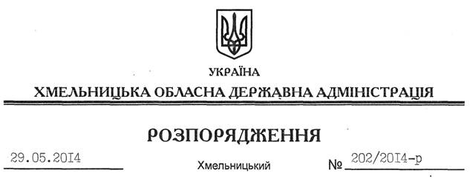

Про заходи щодо запобігання виникненню і поширенню гострих кишкових захворювань та харчових отруєнь у дитячих закладах оздоровлення та відпочинку в літній період 2014 року

На підставі статей 6, 22, 39 Закону України “Про місцеві державні адміністрації”, статей 20, 30 Закону України “Про забезпечення санітарного та епідемічного благополуччя населення”, з метою забезпечення безпечних умов для перебування дітей, здійснення заходів, спрямованих на збереження і зміцнення здоров’я дітей, попередження спалахів гострих інфекційних хвороб і харчових отруєнь у дитячих закладах оздоровлення та відпочинку, повноцінного і якісного оздоровлення та відпочинку дітей у 2014 році:
1. Утворити координаційну раду при обласній державній адміністрації з організації оздоровлення та відпочинку дітей у 2014 році у складі згідно з додатком 1.
2. Затвердити заходи щодо запобігання виникненню і поширенню гострих кишкових захворювань та харчових отруєнь у дитячих закладах оздоровлення та відпочинку в літній період 2014 року (додаються).
3. Структурним підрозділам обласної державної адміністрації, райдержадміністраціям, рекомендувати виконавчим комітетам міських (міст обласного значення) рад, іншим виконавцям забезпечити виконання зазначених заходів.
4. Контроль за виконанням цього розпорядження покласти на заступника голови – керівника апарату обласної державної адміністрації Л.Стебло.

Голова адміністрації Л.Прус

